Дизайн и синтез двойных конъюгатов с лигандами простатического специфического мембранного антигена
Зык Н.Ю., Петров С.А., Мачулкин А.Э.
Аспирант, 2 год обучения
Московский государственный университет имени М.В.Ломоносова,
Химический факультет, Москва, Россия
E–mail: Zyknikola@gmail.com
Рак предстательной железы (РПЖ) - сложное и биологически неоднородное заболевание, которое является одним из наиболее часто диагностируемых злокачественных новообразований у мужчин во всем мире и остается одной из основных причин их смерти от рака. Заболеваемость раком предстательной железы (РПЖ) неуклонно увеличивается. Смертность от РПЖ среди онкологических заболеваний занимает второе место после рака легкого. [1].
Одним из прогрессивных направлений в разработке эффективных методов лечения рака простаты является создание методов адресной доставки лекарственных средств – направленный транспорт лекарственного вещества в заданную область организма, органа или клетки.
Простатический специфический мембранный антиген (ПСМА) – трансмембранный белок, являющийся на данный момент, привлекательной мишенью для направленной терапии и диагностики рака предстательной железы [2].
В настоящей работе были разработаны и оптимизированы методы синтеза лигандов, для доставки различных функциональных фрагментов к ПСМА. Было проведено сравнение альтернативных методов получения соединений подобного типа.
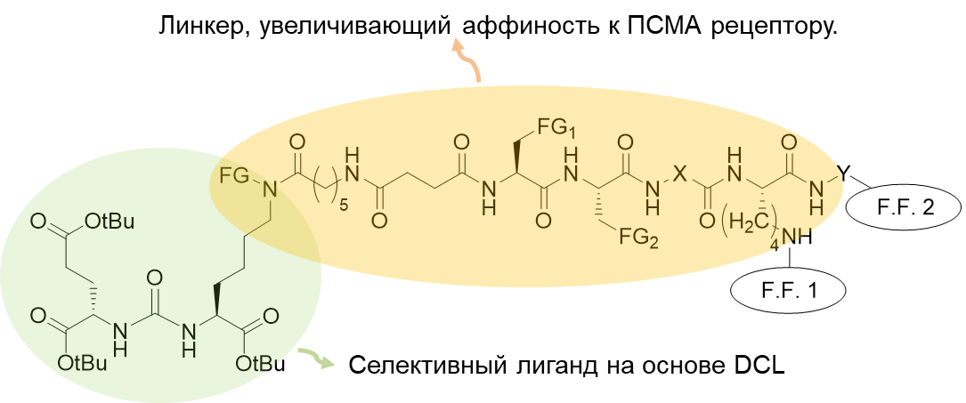
Исследование выполнено за счет гранта Российского научного фонда № 22-73-00066,
https://rscf.ru/project/22-73-00066/
Литература
1. Sengupta et al. Tyrosine-based asymmetric urea ligand for prostate carcinoma: Tuning biological efficacy through in silico studies // Bioorganic chemistry, 2019, № 91, p. 103-154.
2. Mesters J.R.; Barinka C.; Li W. Structure of glutamate carboxypeptidase II, a drug target in neuronal damage and prostate cancer. EMBO J. 2006, 25, 1375–1384.

